Geheimen

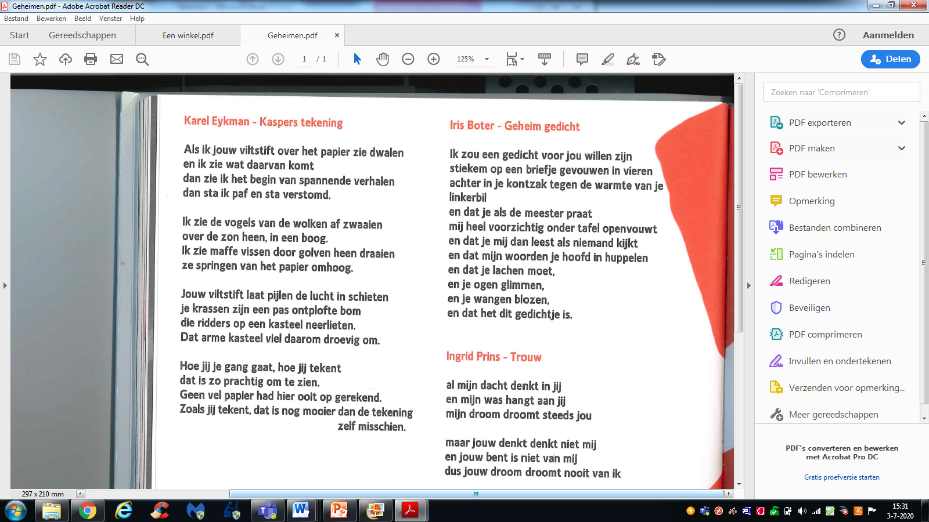

Werkvorm: Kwatrijn

Je hebt een gedicht gelezen over een geheim gedicht. Maar wát stond er nou op dat briefje? Was het écht dít gedicht? Was het een ander gedicht? Was het een lief gedicht of misschien juist niet?

**Jij gaat hét geheime gedicht schrijven. In de vorm van een kwatrijn.**

Een kwatrijn heeft een vast rijmschema

1. A
2. B
3. A
4. B

Dit betekent dat zin 1 en 3 of elkaar rijmen, en zin 2 en 4 op elkaar rijmen.  
Een kwatrijn mag uit meerdere strofen (coupletten) bestaan.

Voorbeeld:

Ik vind jou lief (A)  
Je haar ruikt heerlijk (B)  
Jij bent mijn hartendief (A)  
Tegen jou ben ik altijd eerlijk (B)

**Variatie: Verzin een eigen geheimschrift en codeer je gedicht, kijk of een klasgenoot de code kan kraken!**